Tilki Kitap Tanıtım Bülteni
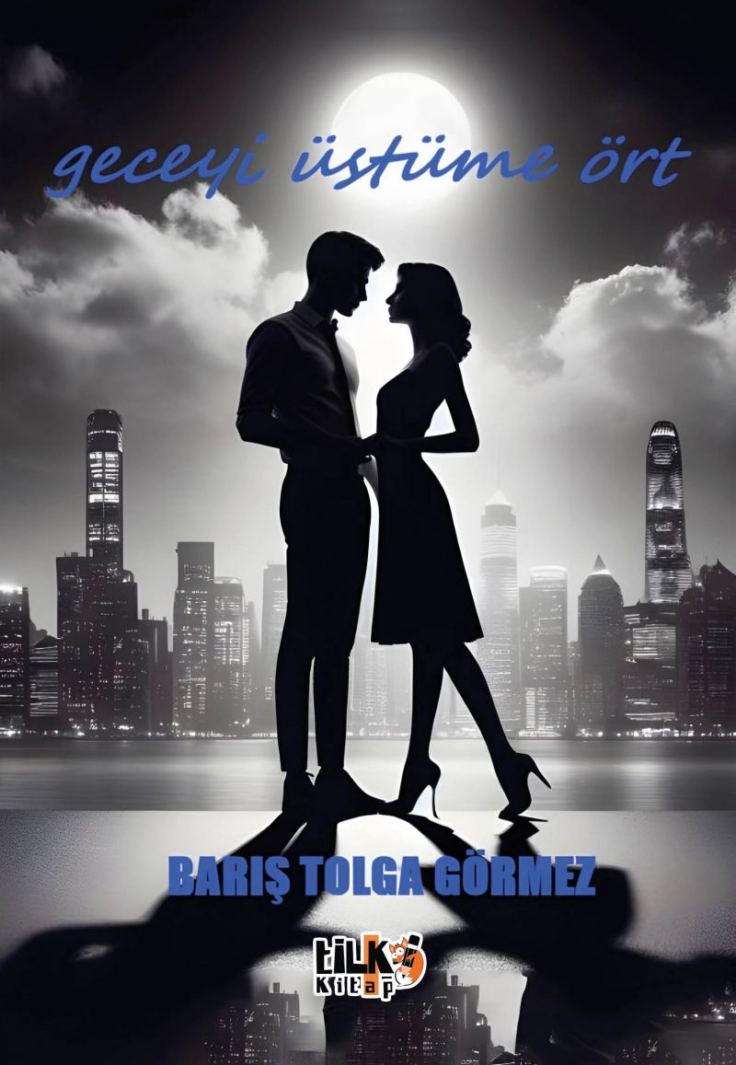 | Eser Adı: Geceyi Üstüme Ört  Yazar Adı: Barış Tolga Görmez  Cilt Bilgisi: AMERİKAN  Kitap Dili: Türkçe  Eser Tipi: Orjinal  İç Sayfa: 2. HAMUR SB 60  Kapak: BRISTOL AMERİKAN 230  Yan Kapak: YOK  Selefon Türü: MAT SELEFON  Basım Tarihi: 2025  Sayfa Sayısı: 144  Kitap Boyutları: 135 X 195 mm  ISBN No: 9786256130654  Etiket Fiyatı: 415,00 TL  Son Okumacı: Alev Sevgi  Mizanpajcı: Emir Tali  Kapak Grafikeri: Emir Tali  Editör Görevlisi: Hafsa Durmuş
Kitap Tanıtım Yazısı : (Arka Kapak)

Şehrin kalabalığına karışan bir yalnızlık ve geceyi aydınlatan bir aşk…
Lale ve Mahir’in yolları, ışıklarla süslenmiş bir restoranın önünde kesişiyor. İki farklı dünya, iki yaralı ruh, bir arayış… Mahir, her köşe başında yalnızlığını bir hayale teslim ederken, Lale’nin içindeki karmaşa onu huzura çağırıyor.
“İçimizdeki çocuk, bizi büyümekten alıkoyan o kırılgan yanımız, bazen en büyük sırdaşımızdır. Ama ya bu sır, bir başkasının ışığında açığa çıkarsa?”
Aşkın, çaresizliğin ve insan olmanın derinliklerine yolculuk… Geceyi Üstüme Ört, okuyucusunu incelikle işlenmiş karakterleriyle bir ayna karşısına oturtuyor. Bu romanda sadece bir hikâye değil, kendinizi de bulacaksınız.
Bir gece… Bir şehir… Ve bir kalp çarpıntısı…
Kitabın detay sayfasına buradan ulaşabilirsiniz :
https://vernokitap.com/kitaplar/baris-tolga-gormez-geceyi-ustume-ort-4269.html
Tilki Kitap



